lp. |  | Nr inwentarzowy | Autor | Rok wydania
 |  |  | Tytuł | Wydawca
1 | 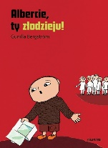 | 59174 | Bergström, Gunilla | 2019.
 |  |  | Albercie, ty złodzieju! / | Wydawnictwo Zakamarki,
2 | 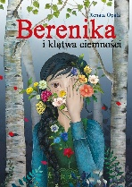 | 59175 | Opala, Renata | copyright 2019.
 |  |  | Berenika i klątwa ciemności / | Księgarnia Wydawnictwo Skrzat Stanisław Porębski,
3 | 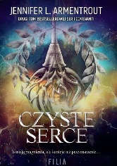 | 59178 | Armentrout, Jennifer L. | 2019.
 |  |  | Czyste serce / | Wydawnictwo Filia,
4 | 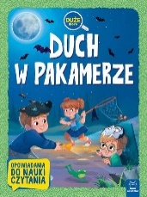 | 59183 | Giełczyńska-Jonik, Agata | 2019.
 |  |  | Duch w pakamerze / | Wydawnictwo Aksjomat,
5 |  | 59184 | Doerrfeld, Cori | copyright 2019.
 |  |  | Do widzenia, dzień dobry / | Mamania - Grupa Wydawnicza Relacja,
6 | 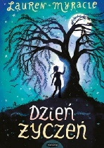 | 59185 | Myracle, Lauren | copyright 2019.
 |  |  | Dzień życzeń / | Mamania - Grupa Wydawnicza Relacja,
7 | 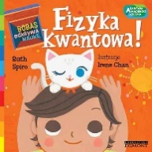 | 59188 | Spiro Ruth. | copyright 2017.
 |  |  | Fizyka kwantowa! / | Egmont Polska,
8 | 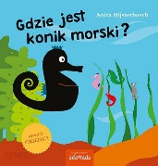 | 59190 | Bijsterbosch, Anita | 2017.
 |  |  | Gdzie jest konik morski? / | Wydawnictwo Adamada,
9 | 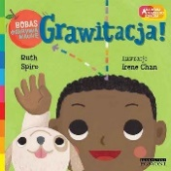 | 59191 | Spiro Ruth. | copyright 2018.
 |  |  | Grawitacja! / | Wydawnictwo Egmont Polska,
10 |  | 59192 | Supeł, Barbara | 2019.
 |  |  | Jadzia Pętelka idzie spać / | Zielona Sowa,
11 | 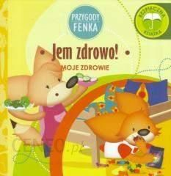 | 59193 | Gruca, Magdalena | 2016.
 |  |  | Jem zdrowo! / | Wydawnictwo Edukacyjne Sobik,
12 | 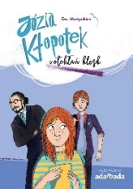 | 59194 | Martynkien, Ewa | 2019.
 |  |  | Józia Kłopotek i otchłań klęsk / | Wydawnictwo Adamada,
13 | 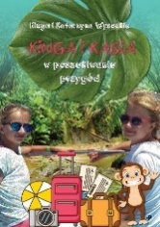 | 59195 | Wysocka, Kinga | copyright 2019.
 |  |  | Kinga i Kasia w poszukiwaniu przygód / | Wydawnictwo Poligraf,
14 | 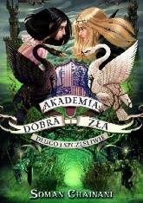 | 59196 | Chainani, Soman | 2019.
 |  |  | Kryształ czasu / | Wydawnictwo Jaguar,
15 |  | 59197 | Bergel, Michał | 2019.
 |  |  | Kryształowe serce / | Wydawnictwo Jaguar,
16 |  | 59198 | Ainsworth, Eve. | copyright 2018.
 |  |  | Krzywda : | Wydawnictwo Zielona Sowa,
17 | 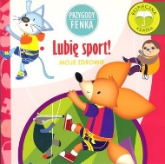 | 59200 | Gruca, Magdalena | 2016.
 |  |  | Lubię sport! / | Wydawnictwo Edukacyjne Sobik,
18 | 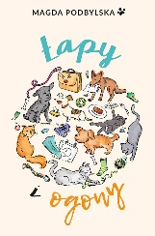 | 59202 | Podbylska, Magda | 2019.
 |  |  | Łapy i ogony / | Wydawnictwo Bis,
19 | 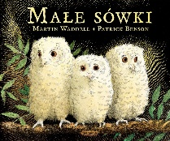 | 59203 | Waddell, Martin. | copyright 2019.
 |  |  | Małe sówki / | Mamania,
20 | 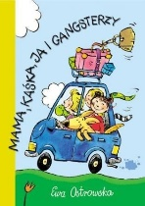 | 59204 | Ostrowska, Ewa | 2016.
 |  |  | Mama, Kaśka, ja i gangsterzy / | Księgarnia Wydawnictwo Skrzat Stanisław Porębski,
21 | 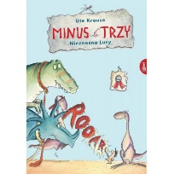 | 59205 | Krause, Ute | copyright 2019.
 |  |  | Minus Trzy : | Esteri - Edra Urban & Partner,
22 | 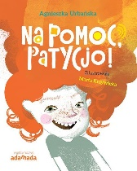 | 59209 | Urbańska, Agnieszka | 2019.
 |  |  | Na pomoc, Patrycjo! / | Wydawnictwo Adamada,
23 | 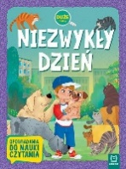 | 59214 | Giełczyńska-Jonik, Agata | 2019.
 |  |  | Niezwykły dzień / | Wydawnictwo Aksjomat,
24 | 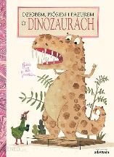 | 59215 | Genechten, Guido van | 2019.
 |  |  | Dziobem, piórem i pazurem o dinozaurach / | Wydawnictwo Adamada,
25 | 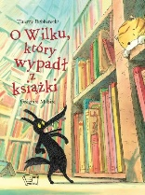 | 59216 | Robberecht, Thierry | 2019 .
 |  |  | O wilku, który wypadł z książki / | ARTI ,
26 | 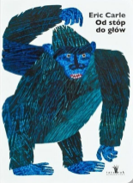 | 59217 | Carle, Eric | copyright [2019].
 |  |  | Od stóp do głów / | Wydawnictwo Tatarak,
27 | 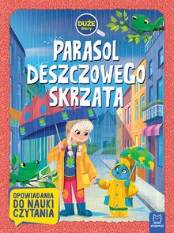 | 59222 | Giełczyńska-Jonik, Agata | 2019.
 |  |  | Parasol deszczowego skrzata / | Wydawnictwo Aksjomat,
28 | 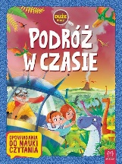 | 59225 | Giełczyńska-Jonik, Agata | 2019.
 |  |  | Podróż w czasie / | Wydawnictwo Aksjomat,
29 | 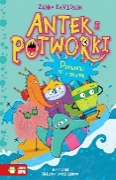 | 59227 | Davidson, Zanna | copyright 2019.
 |  |  | Potworki na ratunek / | Wydawnictwo Zielona Sowa,
30 | 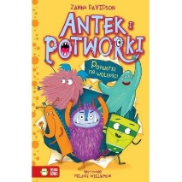 | 59228 | Davidson, Zanna | copyright 2019.
 |  |  | Potworki na wolności/ | Wydawnictwo Zielona Sowa,
31 | 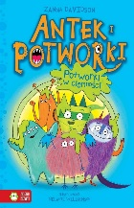 | 59229 | Davidson, Zanna. | copyright 2019.
 |  |  | Potworki w ciemności / | Wydawnictwo Zielona Sowa,
32 | 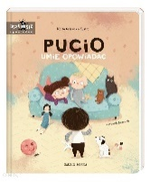 | 59234 | Galewska-Kustra, Marta. | 2019.
 |  |  | Pucio umie opowiadać / | Wydawnictwo "Nasza Księgarnia",
33 | 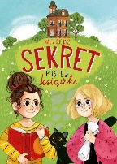 | 59238 | Kucharz, Marta | copyright 2019.
 |  |  | Sekret pustej książki / | Skrzat,
34 | 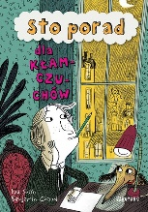 | 59243 | Susso, Eva | 2019.
 |  |  | Sto porad dla kłamczuchów / | Wydawnictwo Zakamarki,
35 | 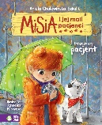 | 59244 | Cholewińska-Szkolik, Aniela | copyright 2019.
 |  |  | Szkolna wycieczka / | Wydawnictwo Zielona Sowa,
36 | 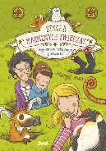 | 59246 | Auer, Margit | 2019.
 |  |  | Tajemnica szkolnego podwórka / | Wydawnictwo Debit,
37 |  | 59247 | Brun-Cosme, Nadine | 2019.
 |  |  | Tata już biegnie / | Wydawnictwo Adamada,
38 | 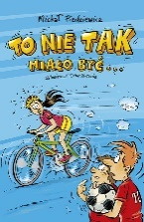 | 59249 | Piedziewicz, Michał | 2019.
 |  |  | To nie tak miało być... / | Wydawnictwo Bis,
39 | 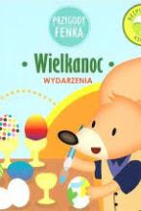 | 59252 | Sobik, Konrad | 2019.
 |  |  | Wielkanoc / | Konrad Sobik,
40 |  | 59258 | Tuffin, Olivia | copyright 2019.
 |  |  | Wyścig po wolność / | Wydawnictwo Zielona Sowa,
41 | 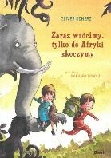 | 59261 | Scherz, Oliver | 2019.
 |  |  | Zaraz wrócimy, tylko do Afryki skoczymy / | Debit,
42 |  | 59262 | Chylińska, Agnieszka | 2019.
 |  |  | Zezia, miłość i bunt na statku / | Wydawnictwo Pascal,
43 | 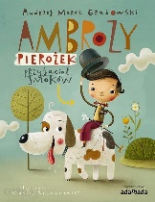 | 59266 | Grabowski, Andrzej Marek | 2018.
 |  |  | Ambroży Pierożek przyjaciel smoków / | Wydawnictwo Adamada ,
44 | 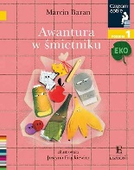 | 59269 | Baran, Marcin | 2019.
 |  |  | Awantura w śmietniku / | Wydawnictwo Egmont,
45 | 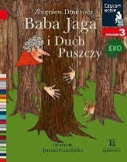 | 59270 | Dmitroca, Zbigniew | 2019.
 |  |  | Baba Jaga i Duch Puszczy / | Wydawnictwo Egmont,
46 | 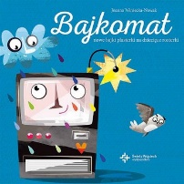 | 59271 | Winiecka-Nowak, Joanna | 2019.
 |  |  | Bajkomat : | Święty Wojciech Dom Medialny sp. z o.o. Wydawnictwo,
47 | 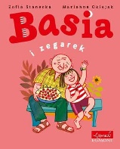 | 59272 | Stanecka, Zofia | 2019.
 |  |  | Basia i zegarek / | Egmont Polska,
48 | 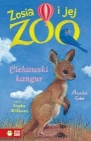 | 59274 | Cobb, Amelia | 2019.
 |  |  | Ciekawski kangur. | Zielona Sowa,
49 | 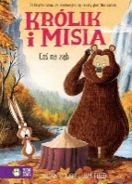 | 59275 | Gough, Julian | copyright 2019.
 |  |  | Coś na ząb / | Wydawnictwo Zielona Sowa,
50 |  | 59277 | Canizales | copyright © 2019.
 |  |  | Czyje jest morze? / | Wydawnictwo Tatarak,
51 | 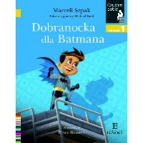 | 59280 | Wróbel, Marcin | 2019.
 |  |  | Dobranocka dla Batmana / | Wydawnictwo Egmont,
52 |  | 59285 | Nowak, Ewa | 2019.
 |  |  | Dziadek do orzechów / | Egmont Polska,
53 | 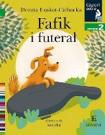 | 59291 | Łoskot-Cichocka, Dorota | 2019.
 |  |  | Fafik i futerał / | Wydawnictwo Egmont,
54 | 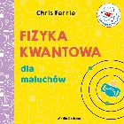 | 59292 | Ferrie, Chris | 2019.
 |  |  | Fizyka kwantowa | Media Rodzina,
55 | 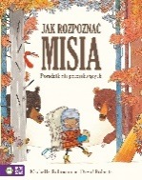 | 59300 | Robinson, Michelle | copyright 2019.
 |  |  | Jak rozpoznać misia : | Wydawnictwo Zielona Sowa,
56 | 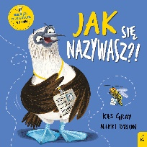 | 59301 | Gray, Kes | copyright 2019.
 |  |  | Jak się nazywasz?! / | Wilga - Grupa Wydawnicza Foksal,
57 | 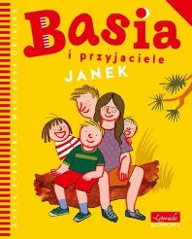 | 59302 | Stanecka, Zofia | 2019.
 |  |  | Janek / | Egmont Polska,
58 |  | 59305 | Carter, Rachel E. | 2019.
 |  |  | Kandydatka / | Uroboros - Grupa Wydawnicza Foksal,
59 | 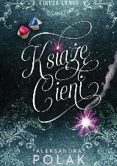 | 59308 | Polak, Aleksandra | copyright 2019.
 |  |  | Książę Cieni / | Czwarta Strona - Grupa Wydawnictwa Poznańskiego,
60 | 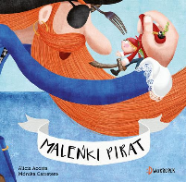 | 59311 | Acosta, Alicia | copyright 2019.
 |  |  | Maleńki pirat / | Dwukropek - Wydawnictwo Juka-91,
61 |  | 59312 | Kozyra-Pawlak, Ewa | copyright 2019.
 |  |  | Mały atlas zwierzaków Ewy i Pawła Pawlaków / | Wydawnictwo "Nasza Księgarnia",
62 | 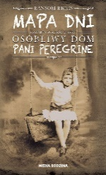 | 59313 | Riggs, Ransom | copyright 2019.
 |  |  | Mapa dni / | Media Rodzina,
63 | 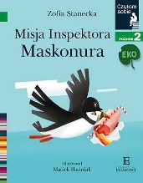 | 59317 | Stanecka, Zofia | 2019.
 |  |  | Misja Inspektora Maskonura / | Wydawnictwo Egmont,
64 |  | 59319 | Crow, Nosy | copyright 2019.
 |  |  | Zabawy na wsi / | Wilga - Grupa Wydawnicza Foksal,
65 | 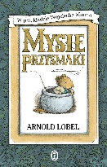 | 59320 | Lobel, Arnold | 2019.
 |  |  | Mysie przysmaki / | Wydawnictwo Literackie,
66 |  | 59322 | Searcy, Amanda | 2019.
 |  |  | Nie igraj z ogniem / | Young - Wydawnictwo Kobiece,
67 | 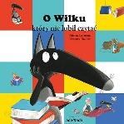 | 59326 | Lallemand, Orianne | 2018.
 |  |  | O wilku który nie lubił czytać / | Wydawnictwo Adamada,
68 | 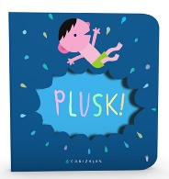 | 59335 | Canizales | copyright 2019.
 |  |  | Plusk! / | Tatarak,
69 |  | 59336 | Madow, Michelle | 2019.
 |  |  | Portal do Kerberosu / | Wydawnictwo Kobiece Łukasz Kierus,
70 |  | 59337 | Grabowska, Aneta | 2019.
 |  |  | Przedszkole pani Matyldy : | Skrzat Stanisław Porębski,
71 | 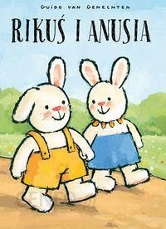 | 59339 | Van Genechten, Guido | 2016.
 |  |  | Rikuś i Anusia / | Wydawnictwo Adamada,
72 | 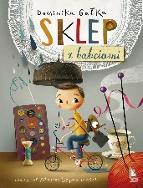 | 59346 | Gałka, Dominika | 2019.
 |  |  | Sklep z babciami /. | Literatura;,
73 |  | 59352 | Stark, Ulf | 2019.
 |  |  | Tej nocy Miś chce być duży / | Zakamarki,
74 | 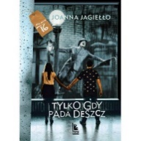 | 59353 | Jagiełło, Joanna | 2019.
 |  |  | Tylko gdy pada deszcz / | Wydawnictwo Literatura,
75 | 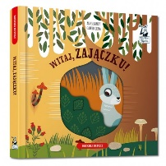 | 59361 | Baruzzi, Agnese | copyright 2019.
 |  |  | Witaj, zajączku! / | Edgard,
76 | 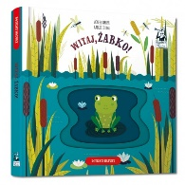 | 59362 | Baruzzi, Agnese | copyright 2019.
 |  |  | Witaj, żabko! / | Edgard,
77 | 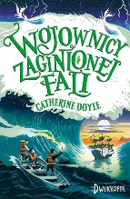 | 59363 | Doyle, Catherine | copyright 2019.
 |  |  | Wojownicy zaginionej fali / | Dwukropek - Wydawnictwo Juka-91,
78 |  | 59365 | Guzowska, Marta | 2019.
 |  |  | Zagadka zbuntowanego robota / | Wydawnictwo Nasza Księgarnia,
79 |  | 59369 | Socha, Natasza | 2019.
 |  |  | Zula i jednoskrzydły smok/ | Wydawnictwo "Nasza Księgarnia",
82 | 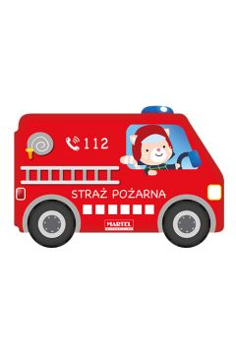 | 59318 | Crow, Nosy | copyright 2019.
 |  |  | Straż pożarna / | Wilga - Grupa Wydawnicza Foksal,
83 | 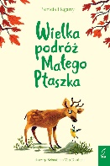 | 59358 | Hegarty, Pat | 2019.
 |  |  | Wielka podróż Małego Ptaszka / | Wilga - Grupa Wydawnicza Foksal,
84 | 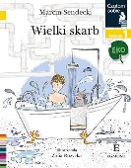 | 59359 | Sendecki, Marcin | 2019.
 |  |  | Wielki skarb / | Wydawnictwo Egmont,

